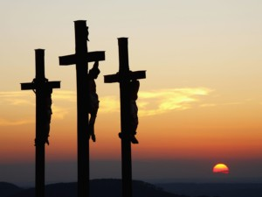

Děti novohradecké farnosti vás zvou na
KŘÍŽOVOU CESTU
SE ZAMYŠLENÍM NAD PLODY DUCHA SV.
Úvodní scénka nás zavede s apoštolem Petrem na nádvoří veleknězova domu.
Kostel sv. Antonína na Novém Hradci Králové,
pátek 7. 4. 2017 od 17.45 hod.
(následuje mše sv. od 18.30 hod.)

